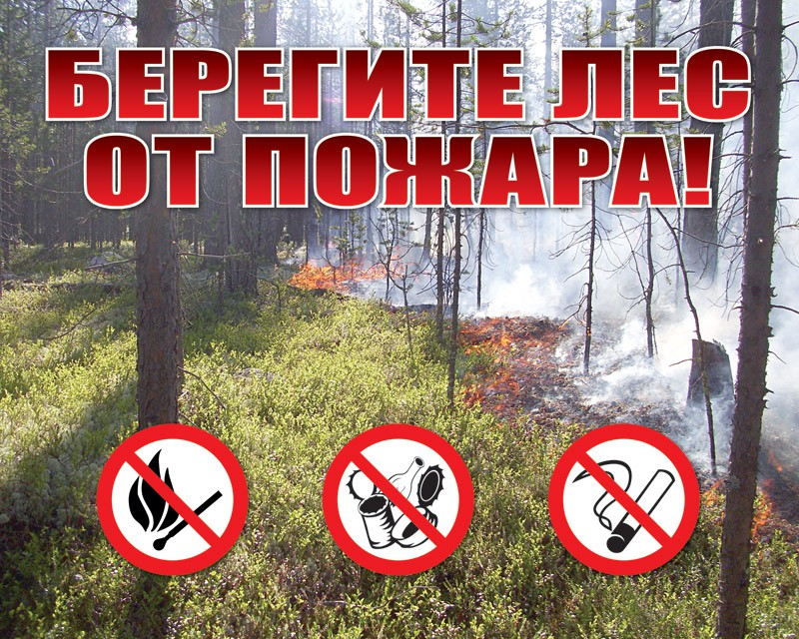

Источником возникновения ландшафтных пожаров могут явиться естественные причины - разряд молнии, самовозгорание, трение деревьев, но в подавляющем большинстве случаев природные пожары являются следствием нарушения человеком требований пожарной безопасности. Примерно 60 - 70% природных пожаров возникает в радиусе 5 километров от населенных пунктов. В этой зоне чаще всего люди проводят время «на природе».

В пожароопасный сезон гражданам, посещающим лесные массивы
НЕДОПУСТИМО:
-пользоваться открытым огнем;
- употреблять на охоте пыжи из легковоспламеняющихся или тлеющих материалов;
- оставлять промасленный или пропитанный горючими веществами обтирочный материал;
- заправлять горючим баки двигателей, использовать неисправные машины, курить или пользоваться открытым огнем вблизи машин, заправляемых горючим;
- оставлять бутылки или осколки стекла, так как они способны сработать как зажигательные линзы;
- выжигать траву под деревьями, на лесных полянах, прогалинах, а также стерню на полях, в лесу;
- разводить костры в хвойных молодняках, на торфяниках, лесосеках, в местах с сухой травой, под кронами деревьев, а также на участках поврежденного леса.
В случае возникновения чрезвычайной ситуации звоните по телефону «01» (с сотовых телефонов – 112).
Любая неосторожность в обращении с огнем может обернуться бедой для вас, для других людей, для леса и его обитателей, а также привести кК переходу пожара на жилые дома и постройки.

Не пренебрегайте элементарными правила поведения в лесу. Будьте ответственны!

